Организация исследовательской деятельности младших школьников
(из опыта работы)
Учитель начальных классов МОУ «Летнереченская СОШ» пос.Летнереченский
Мигунова Л.Л.

«Для воспитания исследовательского поведения очень важно, чтобы любопытство вовремя переросло в любовь к знаниям, а та – в познавательную потребность» А.И.Савенков
Опыт, о котором я хочу рассказать, не содержит моих принципиальных педагогических открытий, это осмысленная и практически осуществляемая методика организации исследовательской деятельности Александра Ильича Савенкова.
«В основе мотивации исследовательского поведения – говорит Савенков, - лежит любопытство, которое в научной литературе называется поисковой активностью. Любопытство проявляется в жажде новизны, потребности в «умственных» впечатлениях, которые характерны для каждого здорового ребёнка». Но, поисковая активность детей носит неустойчивый характер, для развития их познавательных потребностей необходимы не только умственные способности, но и мотивы, воля, эмоции. Одним из условий развития познавательных потребностей может стать организация исследовательской деятельности младших школьников. Эта форма работы предполагает создание таких условий, при которых дети учатся самостоятельно ставить учебные цели, намечать пути их реализации, контролировать и оценивать свои достижения. Она может использоваться как на уроке, так и во внеурочное время.
Опираясь на свой опыт, я хочу рассказать, как организуется работа в кружке «Маленький исследователь», который в нашей школе существует четвёртый год. Главной педагогической целью организации этого кружка является развитие исследовательского поведения ребёнка, его творческих способностей, его любознательности. Как отмечает А.И.Савенков, «если любознательность появилась, она продолжает оставаться важнейшей отличительной чертой талантливого человека на всех возрастных этапах».
Работа в кружке началась со второго полугодия первого класса. Занятия проводились 2 раза в неделю по 1 часу, во второй половине дня. Прежде чем заняться данным видом работы, я изучила программу А.И.Савенкова. Она включает в себя три подпрограммы: тренинг, исследовательская практика и мониторинг. «Никакого исследования не проведёт ни младший школьник, ни старшеклассник, - отмечает Савенков, - если их этому специально не обучать». Поэтому, в первом классе форма работы была, в основном, групповой. Она строилась на развитии общих исследовательских умений. Система упражнений по развитию этих умений очень хорошо представлена в книге Савенкова А.И. Для дальнейшей серьёзной работы необходимо было научить детей чётко планировать свою деятельность: устанавливать последовательность действий, осуществлять самоконтроль, то есть, развивать регулятивные универсальные учебные действия.
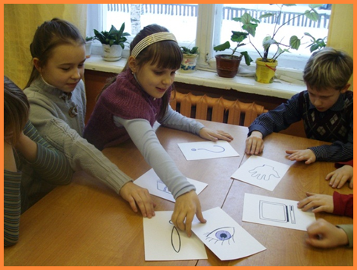
В первом полугодии второго класса я начала работу по организации коллективной игры-исследования.
Смысл данной работы заключается в том, чтобы научить детей планировать исследовательскую деятельность, добывать необходимую информацию по определённой теме, учиться её фиксировать с помощью пиктограмм, анализировать добытые сведения и готовить небольшой доклад-сообщение. Эти занятия расширяют кругозор ребёнка, открывают простор для развития критического мышления и речи. Создаются условия для самостоятельного исследования самых разных проблем. Здесь же формируются познавательные и коммуникативные универсальные учебные действия.
По мере того, как шёл процесс вовлечения детей в исследовательскую деятельность, выявлялись лидеры, которые хотели вести самостоятельное исследование. «Что такое исследование для малышей? Это открытие неизвестного для себя, даже если это известно и понятно взрослым». Детей интересовали вопросы: Является ли бегемот родственником носорогу? или Что означают пятнышки на спинке божьей коровки? По методике, усвоенной в групповых занятиях, самые активные учащиеся подготовили выступления перед участниками кружка. Любой доклад на занятии заканчивается обсуждением. Надо дать слушателям возможность задать вопросы. По итогам защиты поощряю не только тех, кто хорошо отвечал, но и тех, кто задавал интересные вопросы.
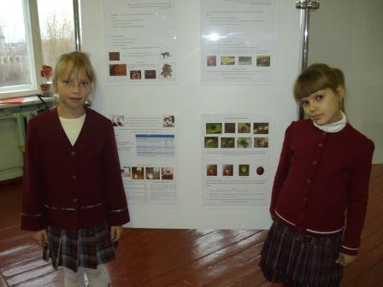
Некоторые из этих докладов переросли в исследовательские работы, которые дебютировали на школьной и районной научно-практической конференции «Шаг в будущее» в 2010 году. Как говорит Савенков: «И не важно, что содержание материала может показаться простым и понятным с точки зрения взрослого человека, важно то, что на данном этапе формируются ценнейшие качества творческой личности».
В результате проведённого исследования, учащиеся получили не только определённые знания, но и пережили личный опыт, побывали в ситуации успеха, социального признания, повысилась мотивация достижения. Таким образом, можно говорить о формировании личностных универсальных учебных действий.
Любая исследовательская работа состоит из нескольких этапов:
- Выбор темы.
- Постановка цели и задач.
- Гипотеза исследования.
- Организация исследования.
- Подготовка к защите и защита работы.
Специфика исследовательской работы в начальной школе заключается в систематической направляющей, стимулирующей и корректирующей роли учителя. Взять хотя бы выбор темы исследования. Необходимо помочь детям определиться с интересующей их областью знаний, предоставить им возможность самостоятельного выбора темы. Она должна быть в первую очередь интересна и понятна ребёнку, а не навязана взрослым.
Сами исследовательские работы могут быть как эмпирические, так и теоретические. Трудность работы над теоретическим исследованием заключается в том, чтобы проанализировав нужную литературу, суметь доказать или опровергнуть свою гипотезу, не превратив работу в реферат.
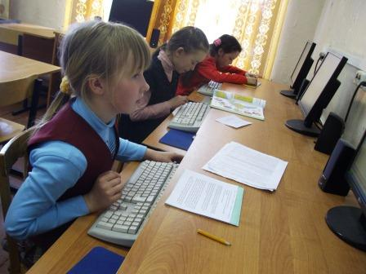
Наряду с развитием общих исследовательских умений, во втором классе мы продолжили работу над самостоятельными исследованиями. Попутно я учила детей азам работы на компьютере в программах Word и PowerPoint. Занятия проходили в компьютерном классе.
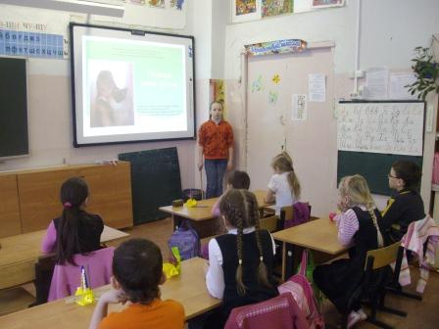
Из общей групповой игры-исследования «Мой любимый Новый Год», выросли несколько индивидуальных тем, с которыми ребята достойно выступили на районном конкурсе мультимедийных проектов «Я – исследователь» в апреле 2011 года.
Со своими исследовательскими работами кружковцы выступают перед ребятами начальной школы, поэтому интерес к этому виду деятельности растёт.
Так как в третьем классе наш кружок пополнился новыми потенциальными исследователями, я строила одно занятие по методикам «Игра-исследование», «Историческое моделирование» и, чтобы ввести ребят в курс дела, много внимания уделяла развитию общих исследовательских умений (игровые упражнения). Второе занятие использовала как индивидуальные консультации для тех детей, кто занимался самостоятельным исследованием.
Навыки, полученные на занятиях кружка «Маленький исследователь», помогают детям в учебной деятельности. Их сообщения отличаются от сообщений других учащихся. Они обстоятельны, логичны, содержат выводы и очень разнообразны, несмотря на общую тему. Так, например, на урок окружающего мира по теме «Путешествие по Франции и Великобритании» были представлены работы: «Традиционная кухня французов», «Париж – столица мира моды», «Начальное образование во Франции», «Красота природы Франции». Одна ученица написала текст-рассуждение «Париж – город мечты», где обобщила знания, полученные из разных источников информации.
Эти дети очень любят творческие работы, где необходимо рассуждать о прочитанном, опираясь на текст. Я использую элементы исследовательской деятельности на всех уроках. Особенно нравится ребятам исследовать мотивы поведения литературных героев. К примеру, творческая работа по сказке Андерсена «Гадкий утёнок», предполагала выдвинуть гипотезу мотивов поведения обитателей птичьего двора, проанализировать текст и сделать выводы в рассуждении на тему «Кому повезло, тот и зазнался». Это было трудно, но работы получились интересные.
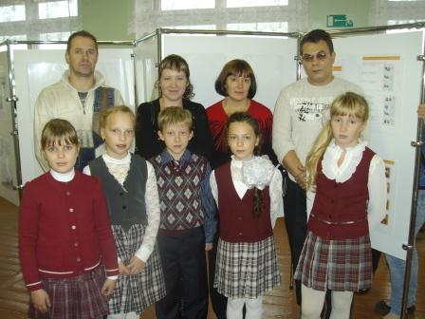
В 2011 - 2012 учебном году мы приняли участие в различных конкурсах муниципального и республиканского уровня (cм. Приложение).
Подготовиться к защите очень тяжело, здесь нужна помощь учителя и родителей. Даже очень хорошо подготовленные дети на публике теряются. Выручают электронные презентации, в которых отражены основные моменты работы ребёнка, а ещё присутствие на защите родителей. Такая поддержка обеспечивает уверенность в собственных силах.
В 2012 – 2013 году я занимаюсь с одарёнными детьми не только в кружке «Маленький исследователь». Учащихся, которые перешли в 5 класс и продолжают заниматься исследовательской работой, я веду как тьютор, организуя для них индивидуальные консультации. Кроме того, я нахожу различные возможности для того, чтобы дети проявили себя: предлагаю им участие в различных дистанционных конкурсах разных уровней и разных направлений (олимпиады, творческие работы). Одарённым детям требуется много внимания, поэтому, исходя из наблюдений, я практикую индивидуальные беседы с учащимися. У кого-то в результате побед, появляется «звёздность», у кого-то «творческий кризис», кому-то необходимо поделиться своими новыми находками, нужны поддержка и одобрение.
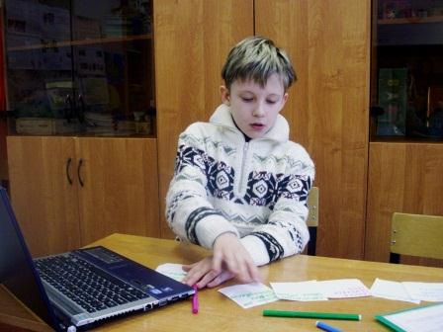
Занятия в кружке «Маленький исследователь» и в этом учебном году проводятся два раза в неделю. Одно занятие – с ребятами, которые уже владеют навыками исследовательского поведения, а второе занятие – с новой группой ребят. В неё вошли дети с 1 по 4 класс начальной школы, проявляющие любознательность и познавательный интерес. В этой группе я опять начинаю с азов. Есть темы, трудные для детей – умение видеть проблемы, выдвигать гипотезы. Специальные упражнения помогают справиться с трудностями. Так, например, в течение нескольких занятий по теме «Умение видеть проблему», я использовала «Метод шести шляп». Дети не только учились формулировать проблему, но и определяли причины возникновения проблем, а также планировали пути их решения. Близкие для ребят проблемы - «Почему одни ученики пишут в тетради красиво, а некоторым это не даётся?», «Почему не все способные дети учатся на «4» и «5»?, «Почему я, такая хорошая, не могу найти себе друзей?» - постепенно перерастают в темы исследования.
Для детей младшего школьного возраста большую трудность вызывает работа с источниками информации, с текстом, умение отделять главное от второстепенного. Здесь я применяю методики «Паучок», «Дом с колоннами». Проанализировать и обобщить полученную информацию помогает приём раскладывания листочков с зафиксированными сведениями в виде пиктографических рисунков или тезисов, в определённом порядке, выделяя главные идеи, отмечая второстепенные.
Для отслеживания результатов работы кружка «Маленький исследователь» мною используется наблюдение за учащимися, отмечается их активность, самостоятельность, участие в научно-исследовательских конференциях разных уровней, их достижения. Кроме того, существует 3 уровня развития исследовательской компетентности, которыми я пользуюсь в своей работе:
• 1 уровень – нейтральное отношение к исследовательской деятельности; не видит проблему; слабо ориентируется в справочной литературе; плохо выражает свои мысли, не умеет задавать вопросы по существу; выполняет только те задачи, которые поставил педагог; слабый самоконтроль выполнения действий;
• 2 уровень – положительное отношение к исследовательской деятельности; не всегда видит проблему, может выдвинуть гипотезы, умеет делать выводы; умеет ориентироваться в справочной литературе, пользоваться ресурсами Интернета; умеет выражать свои мысли, задавать вопросы; проявляет самостоятельность при постановке задач; самоконтроль проявляется не на всех этапах исследовательской деятельности; испытывает потребность в консультации учителя на большинстве этапов работы;
• 3 уровень - положительное отношение к исследовательской деятельности; ориентирован на активное приобретение дополнительных знаний; принимает к решению самостоятельно поставленные задачи; умеет видеть проблему, выдвигать гипотезы, делать выводы; умеет ориентироваться в справочной литературе, пользоваться ресурсами Интернета; выражать свои мысли, задавать вопросы; проявляет самостоятельность при составлении доклада по теме исследования, в работе над презентацией; консультации необходимы на начальном и завершающем этапах работы.
В настоящий момент в исследовательскую деятельность вовлечены 17 учащихся начальной школы и три ученика из среднего звена, которые находятся на разных ступенях овладения исследовательскими навыками.
Я очень благодарна своим коллегам: Захаровой Т.П., учителю русского языка и литературы, Васильевой Т.В., учителю информатики, Филатовой Т.С., учителю географии, за консультации, а так же школьному библиотекарю, Шкадрович Н.А., которая всегда обеспечивает нас необходимой литературой для занятий, помогает ребятам в поисках нужных статей по темам.
Организация исследовательской деятельности – процесс очень трудный. Есть в этой работе неоспоримые плюсы: развитие поисковых умений учащихся, их творческой активности, развитие самостоятельности и самоорганизации, познавательной мотивации, расширение кругозора, умение работать с большими по объёму источниками информации, приобретение опыта в составлении докладов, сообщений, презентаций, опыта публичных выступлений. Но есть и очевидные минусы: большая предварительная работа, не всегда успешный результат, дополнительная нагрузка (физическая и эмоциональная) на учителя и ученика. Учитель, который берётся за организацию исследовательской деятельности, должен обладать знаниями по теме, которую выбирает ученик. Особенно трудно учителю начальных классов, так как темы, которые выбирают дети, очень разнообразны. Необходимо увлечь детей, показать им значимость их деятельности, вселить уверенность в своих силах, а так же привлечь родителей к участию в исследовательской деятельности ребёнка.

Литература
1. Господникова М.К., Полянина Н.Б Проектная деятельность учащихся (начальная школа), Волгоград, издательство «Учитель», 2009
2. Кривобок Е.В.,. Саранюк О.Ю Исследовательская деятельность младших школьников, Волгоград, издательство «Учитель», 2010
3. Савенков А.И. Методика исследовательского обучения обучения младших школьников, Самара, издательство «Учебная литература», 2010
4. Савенков А.И. Психологические основы исследовательского подхода к обучению: Учебное пособие. – М.: «Ось – 89», 2006

Приложение
I. Методика проведения коллективной игры – исследования
1. Введение понятия «исследование», «исследователь».
2. Выбор темы (в обсуждение выбора темы включаются все дети)
3. Составление плана исследования (в ходе коллективного обсуждения, направляемого учителем, дети называют основные методы исследования; затем, совместно с учителем карточки с изображением методов раскладываются по прядку: что сделаем сначала, а потом?)
4. Сбор материала (используем пиктографическое письмо)
5. Наблюдение и эксперимент
6. Обобщение полученных данных – выделение главных, второстепенных и третьестепенных идей, разложив записи и рисунки в определённой последовательности.
7. Доклад (выбранные в начале работы добровольцы, по очереди дополняя друг друга и подглядывая в свои записи, делают доклад)
8. Обсуждение доклада при умелом руководстве учителя, т.к. детям трудно слушать, трудно задавать вопросы. Те, кто задавал «умные», интересные вопросы, поощряются.

II. Участие в научно-исследовательских конференциях с 2010 по 2012 год
Мероприятие | Колич участн | Фамилия участника, тема работы | Результат
Октябрь, 2010  Школьная научно-практическая конференция, | 2 | 1.Васильева Наталья, 3 класс  «Что означают пятнышки на спинке божьей коровки?»  2. Шибеко Юлия, 2 класс  «Кошки: игра или охотничий инстинкт?» | Выдвижение работ на муниципальный уровень
Октябрь, 2010  Муниципальная научно-исследовательская конференция «Шаг в будущее – 2010» | 2 | 1.Васильева Наталья, 3 класс  «Что означают пятнышки на спинке божьей коровки?»  2. Шибеко Юлия, 2 класс  «Кошки: игра или охотничий инстинкт?» | Диплом победителя  в номинации «Юниор»  Сертификат участника
Апрель, 2011 Районный конкурс исследовательских работ «Я – исследователь» | 5 участников  4 работы | 1.Ерошкина Юля, 2 класс  «Традиции и неповторимость»  2.Игнатова Ирина, 2 класс  «Семейные традиции в праздновании Нового года и творческое развитие детей»  3. Васильева Наталья, 3 класс  и Шибеко Юлия, 2 класс  «Как менялся характер и образ Деда Мороза»  4. Никонова Татьяна, 3 класс  Дед Мороз или Санта Клаус?» | 1 место в группе 1 – 2 класс;  2 место в группе 1 – 2 класс;  3 место в группе 3 – 4 класс;  3 место в группе 3 – 4 класс;
18.10.2011  Школьный тур научно-исследовательской конференции «Шаг в будущее – 2011» | 5 участников  3 работы | 1. Антоненко Вадим, 3 класс  «От ракеты до звездолёта»  2. Васильева Наталья, 4 класс  Шибеко Юлия, 3 класс  «В поисках живой и мёртвой воды»  3. Ерошкина Юлия, 3 класс  Игнатова Ирина, 3 класс  «Школьная форма и ндивидуальность» | Выдвижение работ на муниципальный уровень
26.10.2011  VI Муниципальная научно-исследовательская конференция «Шаг в будущее – 2011» | 5 участников  3 работы | 1. Антоненко Вадим, 3 класс  «От ракеты до звездолёта»  2. Васильева Наталья, 4 класс  Шибеко Юлия, 3 класс  «В поисках живой и мёртвой воды»  3. Ерошкина Юлия, 3 класс  Игнатова Ирина, 3 класс  «Школьная форма и ндивидуальность» | Диплом победителя  в номинации «Юниор»  Диплом победителя  в номинации «Юниор»  Сертификат участника
29 – 30 марта, 2012  II Республиканский Фестиваль исследовательских и творческих работ младших школьников  «Мои первые открытия» | 5 участников,  4 работы | 1. Антоненко Вадим, 3 класс  «От ракеты до звездолёта»  2. Васильева Наталья, 4 класс  Шибеко Юлия, 3 класс  «В поисках живой и мёртвой воды»  3. Игнатова Ирина, 3 класс  «Семейные традиции празднования Нового года и творческое развитие детей»  4. Никонова Татьяна, 4 класс  «Дед Мороз или Санта Клаус?» | Диплом лауреата  Сертификат участника  Сертификат участника  Сертификат участника
27.04.2012  II Районная конференция обучающихся начальных классов  «Я – исследователь» | 2 участника,  2 исслед. работы | 1. Антоненко Вадим, 3 класс  «Быть или не быть цунами?»  2. Шибеко Юлия, 3 класс  «Порода моей кошки» | Диплом победителя  Диплом победителя
23.10.2012  Школьный тур научно-исследовательской конференции «Шаг в будущее – 2012» | 2 участника | 1. Васильева Наталья,5 класс  «Образ падчерицы в русских и карельских народных сказках»  2. Поташев Максим, 4 класс  «Лимонад вчера и сегодня» | Диплом за 1 место  Диплом за 3 место
27.10.2012  VII Муниципальная научно-исследовательская конференция «Шаг в будущее – 2012» | 2 участника | 1. Васильева Наталья,5 класс  «Образ падчерицы в русских и карельских народных сказках»  2. Поташев Максим, 4 класс  «Лимонад вчера и сегодня» | Сертификат участника  Диплом победителя в номинации «Юниор»
Декабрь, 2012  Заочный III Международный конкурс исследовательских работ «Открываю мир» | 1 участн | Васильева Наталья, 5 класс | Сертификат участника,  Публикация в сборнике исследовательских работ конкурса
Январь - февраль, 2013  Всероссийский открытый дистанционный конкурс «Ученик года 2012-2013» | 3 участника | 1.Васильева Наталья, 5 класс  «Образ падчерицы в русских и карельских народных сказках»  2. Ерошкина Юлия, 4 класс  «Традиции и неповторимость»  3. Шибеко Юлия, 4 класс  «Порода моей кошки»

Савенков А.И. Психологические основы исследовательского подхода к обучению: Учебное пособие. – М.: «Ось – 89», 2006
Савенков А.И. Методика исследовательского обучения младших школьников, Самара, издательство «Учебная литература», 2010
Савенков А.И. Психологические основы исследовательского подхода к обучению: Учебное пособие. – М.: «Ось – 89», 2006
Савенков А.И. Психологические основы исследовательского подхода к обучению: Учебное пособие. – М.: «Ось – 89», 2006
Там же

